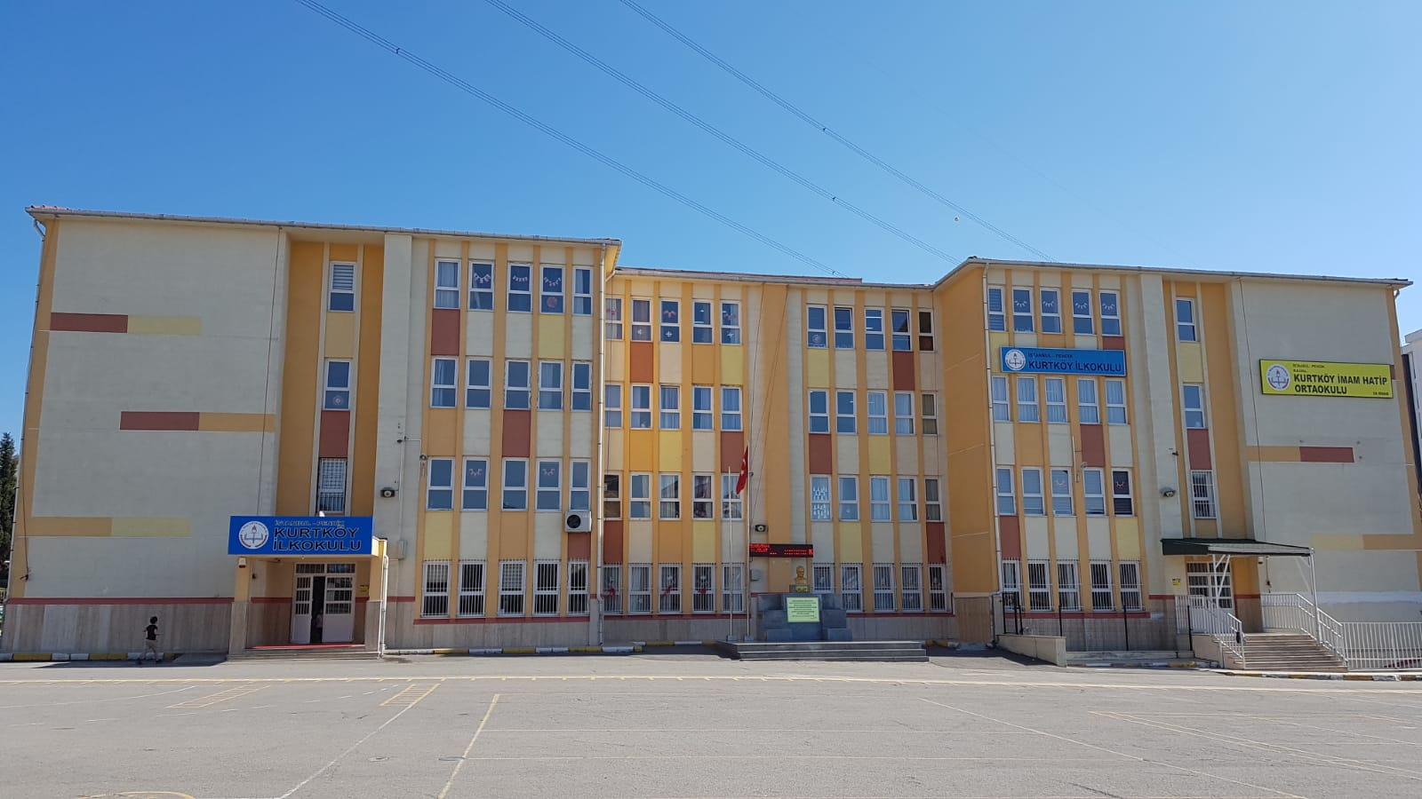

PENDİK KURTKÖY İLKOKULU

2019-2023
STRATEJİK
PLAN

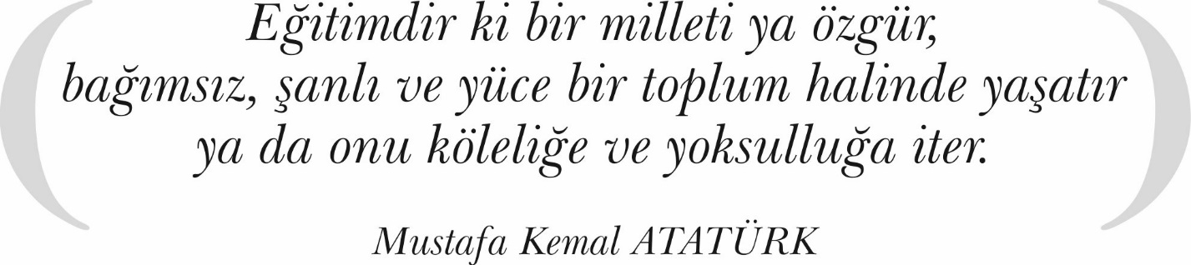
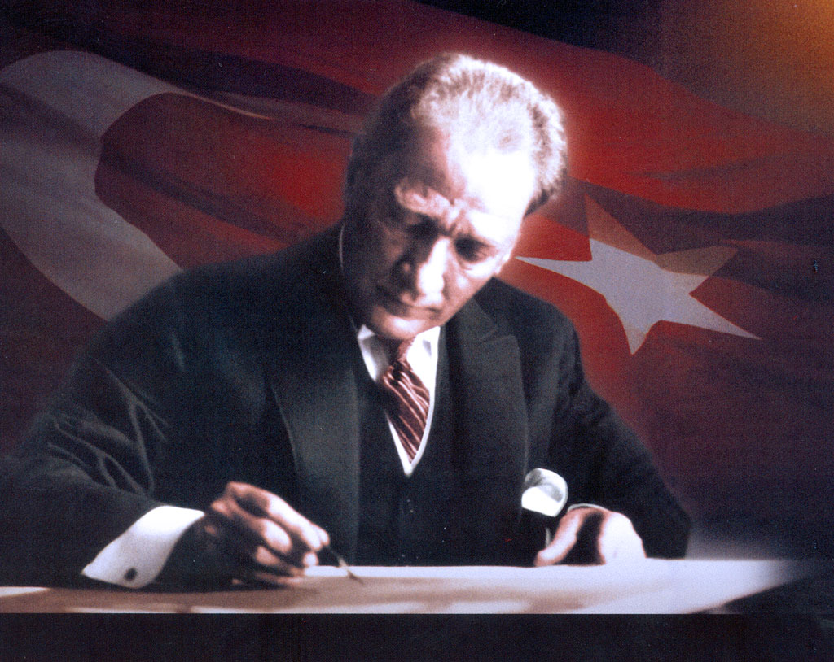

SUNUŞ

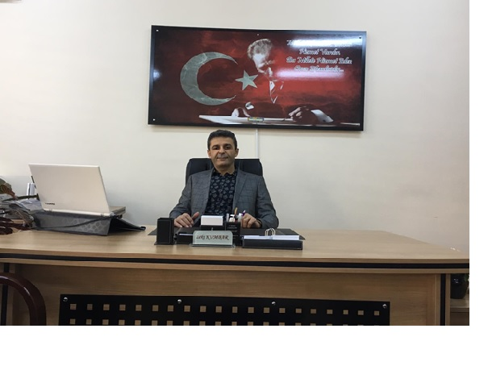
Çok hızlı gelişen, değişen teknolojilerle bilginin değişim süreci de hızla değişmiş ve başarı için sistemli ve planlı bir çalışmayı kaçınılmaz kılmıştır. Sürekli değişen ve gelişen ortamlarda çağın gerekleri ile uyumlu bir eğitim öğretim anlayışını sistematik bir şekilde devam ettirebilmemiz, belirlediğimiz stratejileri en etkin şekilde uygulayabilmemiz ile mümkün olacaktır. Başarılı olmak da iyi bir planlama ve bu planın etkin bir şekilde uygulanmasına bağlıdır.
Kapsamlı ve özgün bir çalışmanın sonucu hazırlanan Stratejik Plan okulumuzun çağa uyumu ve gelişimi açısından tespit edilen ve ulaşılması gereken hedeflerin yönünü doğrultusunu ve tercihlerini kapsamaktadır. Katılımcı bir anlayış ile oluşturulan Stratejik Plânın, okulumuzun eğitim yapısının daha da güçlendirilmesinde bir rehber olarak kullanılması amaçlanmaktadır.
Belirlenen stratejik amaçlar doğrultusunda hedefler güncellenmiş ve okulumuzun 2019-2023 yıllarına ait stratejik plânı hazırlanmıştır.
Bu planlama; 5018 sayılı Kamu Mali Yönetimi ve Kontrol Kanunu gereği, Kamu kurumlarında stratejik planlamanın yapılması gerekliliği esasına dayanarak hazırlanmıştır. Zoru hemen başarırız, imkânsızı başarmak zaman alır.
Okulumuza ait bu planın hazırlanmasında her türlü özveriyi gösteren ve sürecin tamamlanmasına katkıda bulunan idarecilerimize, stratejik planlama ekiplerimize, İlçe Milli Eğitim Müdürlüğümüz Strateji Geliştirme Bölümü çalışanlarına teşekkür ediyor, bu plânın başarıyla uygulanması ile okulumuzun başarısının daha da artacağına inanıyor, tüm personelimize başarılar diliyorum.

Zeki KUMBAR
Okul Müdürü

OKUL MÜDÜRÜ SUNUŞ
İÇİNDEKİLER
- BÖLÜM: STRATEJİK PLAN HAZIRLIK SÜRECİ
  - Strateji Geliştirme Kurulu 1
  - Stratejik Plan Hazırlama Ekibi 1

- BÖLÜM: DURUM ANALİZLERİ
  - Okulun Tarihi Gelişimi 2
  - Yasal Yükümlülükler 3
  - Faaliyet Alanları ile Ürün ve Hizmetler 4
  - Kuruluş İçi Analiz 5
    - Örgütsel Yapı 5
    - İnsan Kaynayları 7
    - Teknolojik Düzey 8
    - Mali Kaynaklar 8
  - Paydaş Analizleri 9
  - PESTLE Analizi 13
  - GZFT Analizi 15
  - Tespit ve İhtiyaçlar 16

- BÖLÜM: GELECEĞE BAKIŞ
3.1 Misyon 17
3.2 Vizyon 18
3.3 Temel Değerler 18
3.4 Stratejik Amaç, Hedefler, Performans Göstergeleri ve Eylem Planları 19
3.5 Maliyetlendirme 29

4. BÖLÜM: İZLEME VE DEĞERLENDİRME
4.1 Plan Gelişiminin İzlenmesi 30

BÖLÜM I

STRATEJİK PLAN HAZIRLIK SÜRECİ

2019-2023 dönemi stratejik plan hazırlanması süreci Üst Kurul ve Stratejik Plan Ekibinin oluşturulması ile başlamıştır. Ekip tarafından oluşturulan çalışma takvimi kapsamında ilk aşamada durum analizi çalışmaları yapılmış ve durum analizi aşamasında paydaşlarımızın plan sürecine aktif katılımını sağlamak üzere paydaş anketi, toplantı ve görüşmeler yapılmıştır.
Durum analizinin ardından geleceğe yönelim bölümüne geçilerek okulumuzun amaç, hedef, gösterge ve eylemleri belirlenmiştir. Çalışmaları yürüten ekip ve kurul bilgileri altta verilmiştir.

  - Stratejik Plan Üst Kurulu Ve Stratejiik Plan Hazirlama Ekibi

Üst Kurul Bilgileri |  | Ekip Bilgileri
Adı Soyadı | Unvanı | Adı Soyadı | Unvanı
Zeki KUMBAR | Müdür | Erhan SONKUR | Müdür Yrd.
Emrullah GÜLTEKİN | Müdür Yrd. | Abdullah Asım KARACA | Sınıf Öğretmeni
Aslı KAPLAN | Müdür Yrd. | Ramazan SERENBAY | Rehber Öğretmeni
Berna TAŞDEMİR | Anasınıfı Öğretmeni | Aysel KUMBAR | Sınıf Öğretmeni
Mehmet ORUNLU | Sınıf Öğretmeni | Murat KELEŞ | Sınıf Öğretmeni
Tevfik KALP | Din Kültürü Öğretmeni | Ayşegül KARAKURT | Anasınıfı Öğretmeni

BÖLÜM II

DURUM ANALİZİ

2.1. Okulun Tarihi Gelişimi
Okulumuz 1926 yılında açılmış olup Kurtköy’de 1941 yılına kadar okul binası bulunmadığından, dersler köyden kiralanan binalarda işlenmekteydi. Kurtköy’e 1941 yılında tek derslikli ve lojmanlı bir ilkokul binası yapıldı. Tek derslik yetmeyince binanın lojmanı da dersliğe çevrildi. İlave derslikler de yapılarak 1981 yılına kadar Eğitim ve Öğretim faaliyetleri bu şekilde sürdürüldü.
1981 yılında şimdiki Mustafa Karuşağı İlköğretim Okulu’nun yerine 3 derslikli bir bina yapılmıştır.1987 yılında ise Kurtköy İlkokulu şimdiki Ticaret Lisesi’nin yerinde Eğitim ve Öğretime başlamıştır.
Şu anda içinde bulunduğumuz bina 05.04.1999 tarihinde 9850 m2 lik alan üzerinde hizmete açılmıştır. Okul binası 01.07.2013 tarihinde güçlendirme kapsamında tadilat geçirmiş. 03.03.2014 tarihinde tekrar eğitim-öğretim faaliyetlerine başlamıştır. Okulumuz 4+4+4 sistemine geçilmesinden sonra tamamen İlkokul olmuştur. Okulumuz bünyesinde 59 derslik, 1 Kütüphane, 2 sınıflı müstakil anasınıfı binası ve diğer idari ve hizmet birimleri mevcuttur. Okulumuzda şu anda tam gün eğitim verilmektedir.
Okul bahçemizde yapılan çalışmalar neticesinde bir tarımsal uygulama bahçesi oluşturulmuş olup çocuklarımızın toprakla ünsiyetlerini sağlama, ekme, yetiştirme, üretme kabiliyetlerini geliştirerek hayatla olan münasebetlerinin gerçekçi bir düzleme oturtulması amaç edinilmiştir. Bahçeler sınıflara tasnif edilerek birlikte çalışma birlikte üretme ve sorumluluk bilinçlerinin geliştirilmesi hedeflenmiş ve olumlu dönütler alınmıştır.
Hayatın her alanında var olmak, ilkleri gerçekleştirmenin öncüsü olma kaygısı güden okulumuz sadece eğitim öğreti alanında değil kültürel ve sportif faaliyetlerde de adından söz ettirmiş lokomotif olmanın haklı gururunu yerel ve ülke genelinde yapılan yarışmalarda göstermiştir. Öğrencimiz Bahar Sude Baladın 3-4 Kasım 2018 tarihinde Gebze de yapılan Su altı Hokeyinde Türkiye 3.sü akabinde 3/A sınıfı öğrencimiz Sena EROL 30 Kasım 2 Aralık tarihleri arasında düzenlenen geleneksel Wuşhu –Kung-fu Türkiye şampiyonasında Uzun Silahlı Kategoride Türkiye birincisi , silahsız kategoride Türkiye 2.si olmutur.11 mart 2019 tarihinde İstanbul da yapılan okular arası Wuşhu- Kung-fu Türkiye şampiyonasında sıralama değişmemiş öğrencimiz başarısını Türkiye birinciliği ile perçinlemiştir.
Öğrencilerimizin göstermiş olduğu başarılar velilerimizin dikkatinden kaçmamış okulumuz adeta bu bölgedeki velilerin göz bebeği haline gelmiştir. Hedefinde yeni başarılar olan okulumuz yeni perspektiflerle sürekli kendini yenileyen kısa ve uzun vadeli planlar, vizyoner idari anlayışıyla ilklerin öncüsü olmaya devam edecektir.

2.2. Yasal Yükümlülükler

Kurtköy İlkokulu, İl ve İlçe Milli Eğitim Müdürlüğümüzün tabi olduğu tüm yasal yükümlülüklere uymakla mükelleftir. Bunların dışında İlkokul düzeyinde yükümlülük arz eden mevzuat, Tablo 1’de ayrıca gösterilmiştir.
Yasal Yükümlülük | Dayanak | Tespitler | İhtiyaçlar
- Okulumuz “Dayanak” başlığı altında sıralanan Kanun, Kanun Hükmünde Kararname, Tüzük, Genelge ve Yönetmeliklerdeki ilgili hükümleri yerine getirmek  - “Eğitim-öğretim hizmetleri, insan kaynaklarının gelişimi, halkla ilişkiler, stratejik plan hazırlama, stratejik plan izleme-değerlendirme süreci iş ve işlemleri” faaliyetlerini yürütmek.  - Resmi kurum ve kuruluşlar, sivil toplum kuruluşları ve özel sektörle mevzuat hükümlerine aykırı olmamak ve faaliyet alanlarını kapsamak koşuluyla protokoller ve diğer işbirliği çalışmalarını yürütmek  - İlkokul öğrencilerinin okula kayıt, sınıf geçme, devam-devamsızlık, sosyal sorumluluk çalışmaları vb. iş ve işlemleri | - T.C. Anayasası  - 1739 Sayılı Millî Eğitim Temel Kanunu  - 652 Sayılı MEB Teşkilat ve Görevleri Hakkındaki Kanun Hükmünde Kararname  - 222 Sayılı Millî Eğitim Temel Kanunu (Kabul No: 5.1.1961, RG: 12.01.1961 / 10705‐Son Ek ve Değişiklikler: Kanun No: 12.11.2003/ 5002, RG: 21.11.2003  - 657 Sayılı Devlet Memurları Kanunu  - 5442 Sayılı İl İdaresi Kanunu  - 3308 Sayılı Mesleki Eğitim Kanunu  - 439 Sayılı Ek Ders Kanunu  - 4306 Sayılı Zorunlu İlköğretim ve Eğitim Kanunu  - 5018 sayılı Kamu Mali Yönetimi ve Kontrol Kanunu  - MEB Personel Mevzuat Bülteni  - MEB Millî Eğitim Müdürlükleri Yönetmeliği (22175 Sayılı RG Yayınlanan)  - Millî Eğitim Bakanlığı Rehberlik ve Psikolojik Danışma Hizmetleri Yönetmeliği  - 04.12.2012/202358 Sayı İl İlçe MEM’nün Teşkilatlanması 43 Nolu Genelge  - 26 Şubat 2018 tarihinde yayımlanan Kamu İdarelerinde Stratejik Planlamaya İlişkin Usul ve Esaslar Hakkındaki Yönetmelik  - Okul Öncesi Eğitim ve İlköğretim Kurumları Yönetmeliği  - Sosyal Etkinlikler Yönetmeliği  - MEB Eğitim Kurulları ve Zümreleri Yönergesi  - Okul Aile Birliği Yönetmeliği | - Müdürlüğümüzün hizmetlerini mevzuattaki hükümlere uygun olarak yürütmektedir.  - Diğer kurumlarla işbirliği gerektiren çalışmalarda, gerek tabi olduğumuz mevzuat gerekse diğer kurumların mevzuatları arasında uyuşmazlık ortaya çıkabilmektedir.  - Tabi olduğumuz mevzuatın kapsamı, Müdürlüğümüzün yetkilerini çeşitlendirmekle birlikte sınırlamaktadır.  - Kurumsal kültürümüz, mevzuatta sık yaşanan değişikliklere hazırlıklı olmasına rağmen öğrenci ve velilerimizden oluşan paydaşlarımız, yeni ve farklı çalışmalara uyuma direnç göstermektedir.  - Mevzuat itibariyle öğrenci velilerinin eğitim faaliyetlerine müdahale alanını sınırlandıran herhangi bir mekanizma bulunmamaktadır. | - Diğer kurumlarla işbirliğinde, yetki alanının genişletilmesi  - Mevzuat itibariyle Okul Müdürlerinin yetkilerinin artırılması  - Eğitim uygulamaları konusunda ulusal düzeyde tanıtım çalışmaları yaparak öğrenci ve velilerinin bilgilendirilmesi  - Mevzuatta ihtiyaç duyulan değişikliklerde “yenileme” çalışmaları yerine “güncelleme” çalışmalarına yer verilmesi  - Öğrenci velilerinin eğitim faaliyetlerine müdahale alanlarının sınırlandırılması için yasal tedbirlerin alınması  - Mevzuatın, çalışanların kendilerini güvende hissedebileceği şekilde yeniden düzenlenmesi

2.3. Faaliyet Alanları İle Ürün ve Hizmetler
Okulumuzun ürettiği temel hizmetler belli faaliyet alanları adı altında gruplandırılmıştır.

Faaliyet Alanı | Ürün/Hizmetler
A- Eğitim-Öğretim Hizmetleri | - Eğitim-öğretim iş ve işlemleri  - Ders Dışı Faaliyet İş ve İşlemleri  - Özel Eğitim Hizmetleri  - Kurum Teknolojik Altyapı Hizmetleri  - Anma ve Kutlama Programlarının Yürütülmesi  - Sosyal, Kültürel, Sportif Etkinlikler  - Öğrenci İşleri (kayıt, nakil, ders programları vb.)  - Zümre Toplantılarının Planlanması ve Yürütülmesi
B- Stratejik Planlama, Araştırma-Geliştirme | - Stratejik Planlama İşlemleri  - İhtiyaç Analizleri  - Eğitime İlişkin Verilerin Kayıtlanması  - Araştırma-Geliştirme Çalışmaları  - Projeler Koordinasyon  - Eğitimde Kalite Yönetimi Sistemi (EKYS) İşlemleri
C- İnsan Kaynaklarının Gelişimi | - Personel Özlük İşlemleri  - Norm Kadro İşlemleri  - Hizmetiçi Eğitim Faaliyetleri
D- Fiziki ve Mali Destek | - Okul Güvenliğinin Sağlanması  - Ders Kitaplarının Dağıtımı  - Taşınır Mal İşlemleri  - Kantin İşlemleri  - Temizlik, Güvenlik, Isıtma, Aydınlatma Hizmetleri  - Evrak Kabul, Yönlendirme ve Dağıtım İşlemleri  - Arşiv Hizmetleri  - Sivil Savunma İşlemleri
E-Denetim ve Rehberlik | - Okul/Kurumların Teftiş ve Denetimi  - Öğretmenlere Rehberlik ve İşbaşında Yetiştirme Hizmetleri  - Ön İnceleme, İnceleme ve Soruşturma Hizmetleri
F-Halkla İlişkiler | - Bilgi Edinme Başvurularının Cevaplanması  - Protokol İş ve İşlemleri  - Basın, Halk ve Ziyaretçilerle İlişkiler  - Okul-Aile İşbirliği

2.4. Kuruluş içi Analiz

2.4.1. Örgütsel Yapı
Okul-Aile Birliği
Zümre Başkanları

1.Sınıf Zümre Başkanı: A. Asım KARACA 2.Sınıf Zümre Başkanı:
Murat KELEŞ
3.Sınıf Zümre Başkanı: Mehmet ORUNLU
4.Sınıf Zümre Başkanı: Fatih ŞENKAL

Sınıf Öğretmenleri

Emine KANPALTA  Gül Sezgin KÜÇÜK  Ümmügülsüm KOCAOĞLU  Sevgi KANTUR  Fatih ŞENKAL  Bülent TÜRK  Nilgün ÇAVUŞ  Şefika BALCI  Filiz ALBAN  Yasemin DEVECİ  Belkız DEVECİ  İlhan TÜZEL  Halime BEYHANSOY  Ayhan AK  Sabire AKKAYA  Sadullah KARABULUT  Mehmet BUCUKCU  Mustafa ÇALAPKULU  Serpil ÇAVUŞ  Selda SAVAŞ  Suzan SOLAK  Erdoğan KARACA  Emine ALICI  Bihter ULUÇAY  Mücella DİNÇTOSUN  Nihan ÖZYURT  Murat KELEŞ  Celile KELEŞ  Orhan ASLAN  Şahin POLAT  Esra K. TARHAN  Şerife KUTLU  Belten YİĞİTER | Yeşim SELOĞLU  Sevcan ÖNUÇAK  Zeynep KUŞÇU  Zerrin P. TAŞDEMİR  Hasan ÖZER  Celal DEMİRBAŞ  Ayla BOZKURT  Olcay TÜRKAY  F. Özlem TÜRKOĞLU  Mehmet ORUNLU  Ayşen YAZAREL  Ahmet Hilmi AKAR  Dicle KESKİN  Şerife A. Keleş  Yüksel ÇEÇEN  Derya KAZANCI  Aysel KUMBAR  Ayten DEMİR  Tevfik KALP  Ana Sınıfı Öğretmenleri  Ayşegül KARAKURT  Berna TAŞDEMİR  Feyza S.DEĞİRMENCİOĞLU  Yasemin ÖZASLAN  Özel Eğitim Öğretmenleri  Sema KARA  Merve GEBEŞ

Rehber Öğretmenler

Ramazan SERENBAY
Berrak ALTUNDAĞ
Didem ÖNER
Mehpare YAMAÇ

İngilizce Öğretmenleri

Berrin AKKOYUN
Elif Ebru YURDAL
Duygu AYDIN
E. Eda İNCEKARA

Okul Müdürü
Okul Gelişim Yönetim Ekibi

1
-
Komisyonlar
Satın Alma Kom.
Muayene ve Teslim Alma Komisyonu
Müdür Yardımcıları
Erhan SONKUR
Emrullah GÜLTEKİN
Aslı KAPLAN
Yaşar YÜCEL
Kurullar
Şube Öğretmenler Kurulu
Öğretmenler
Büro Hizmetleri
Yardımcı Hizmetler

Okulumuzun temel girdilerine ilişkin bilgiler altta yer alan okul künyesine ilişkin tabloda yer almaktadır.

Temel Bilgiler Tablosu- Okul Künyesi
İli: İstanbul |  |  |  | İlçesi: Pendik
Adres: | Yenişehir Mah. Bakü Cad. No:4 Pendik / İstanbul |  |  | Coğrafi Konum (link): |  | http://gg.gg/dgcnp
Telefon Numarası: | 0216 4821581 |  |  | Faks Numarası: |  | 0216 4821582
e- Posta Adresi: | kurtköyilkokulu@gmail.com |  |  | Web sayfası adresi: |  | www.kurtkoyio.meb.k12.tr
Kurum Kodu: | 739847 |  |  | Öğretim Şekli: |  | Normal
Okulun Hizmete Giriş Tarihi: 1926 |  |  |  | Toplam Çalışan Sayısı |  | 75
Öğrenci Sayısı | Kız | 843 |  | Öğretmen Sayısı | Kadın | 51
 | Erkek | 859 |  |  | Erkek | 20
 | Toplam | 1702 |  |  | Toplam | 73
Derslik Başına Düşen Öğrenci Sayısı |  |  | 29 | Şube Başına Düşen Öğrenci Sayısı |  |  | 30
Öğretmen Başına Düşen Öğrenci Sayısı |  |  | 29 | Şube Başına 30’dan Fazla Öğrencisi Olan Şube Sayısı |  |  | 11
Öğrenci Başına Düşen Toplam Gider Miktarı |  |  | 179 TL | Öğretmenlerin Kurumdaki Ortalama Görev Süresi |  |  | 15
Okulumuzun binası ile açık ve kapalı alanlarına ilişkin temel bilgiler altta yer almaktadır.

Okul Yerleşkesine İlişkin Bilgiler
Okul Bölümleri |  | Özel Alanlar | Var | Yok
Okul Kat Sayısı | 4 | Çok Amaçlı Salon | x
Derslik Sayısı | 61 | Çok Amaçlı Saha |  | x
Derslik Alanları (m2) | 40 | Kütüphane |  | x
Kullanılan Derslik Sayısı | 59 | Fen Laboratuvarı |  | x
Şube Sayısı | 61 | Bilgisayar Laboratuvarı |  | x
İdari Odaların Alanı (m2) | 21 | İş Atölyesi |  | x
Öğretmenler Odası (m2) | 75 | Beceri Atölyesi |  | x
Okul Oturum Alanı (m2) | 2000 | Pansiyon |  | x
Okul Bahçesi (Açık Alan)(m2) | 7850 | Sanatsal, bilimsel ve sportif amaçlı toplam alan (m²) |  | x
Okul Kapalı Alan (m2) | 8500
Kantin (m2) | 70
Tuvalet Sayısı | 48

2.4.2. İnsan Kaynakları
Okulumuzun çalışanlarına ilişkin bilgiler altta yer alan tabloda belirtilmiştir.

Çalışan Bilgileri Tablosu

Unvan | Erkek | Kadın | Toplam
Okul Müdürü | 1 | 0 | 1
Müdür Yardımcısı | 3 | 1 | 4
Sınıf Öğretmeni | 16 | 38 | 54
Branş Öğretmeni | 1 | 4 | 5
Rehber Öğretmen | 1 | 3 | 4
Özel Eğitim Öğretmeni | 0 | 4 | 4
Okul Öncesi Öğretmeni | 0 | 4 | 4
Yardımcı Personel | 1 | 0 | 1
Güvenlik Personeli | 1 | 0 | 1
Toplam Çalışan Sayıları | 24 | 52 | 76

Okulumuzda yer alan sınıfların öğrenci sayıları alttaki tabloda verilmiştir.
Sınıf ve Öğrenci Bilgileri

SINIFI | Kız | Erkek | Toplam | SINIFI | Kız | Erkek | Toplam
Anasınıfı/A | 11 | 14 | 25 | 3.Sınıf/C | 16 | 12 | 28
Anasınıfı/B | 10 | 15 | 25 | 3.Sınıf/D | 14 | 14 | 28
Anasınıfı/C | 11 | 14 | 25 | 3.Sınıf/E | 16 | 15 | 31
Anasınıfı/D | 10 | 13 | 23 | 3.Sınıf/F | 15 | 13 | 27
1.Sınıf/A | 15 | 8 | 23 | 3.Sınıf/G | 13 | 14 | 27
1.Sınıf/B | 17 | 17 | 34 | 3.Sınıf/H | 13 | 15 | 28
1.Sınıf/C | 16 | 14 | 30 | 3.Sınıf/I | 12 | 14 | 26
1.Sınıf/D | 15 | 17 | 32 | 3.Sınıf/İ | 12 | 16 | 28
1.Sınıf/E | 16 | 16 | 32 | 3.Sınıf/J | 15 | 15 | 30
1.Sınıf/F | 18 | 13 | 31 | 3.Sınıf/K | 15 | 13 | 28
1.Sınıf/G | 13 | 18 | 31 | 3.Sınıf/L | 16 | 11 | 27
1.Sınıf/H | 17 | 15 | 32 | 3.Sınıf/M | 16 | 12 | 28
1.Sınıf/I | 16 | 15 | 31 | 4.Sınıf/A | 13 | 18 | 31
1.Sınıf/İ | 16 | 14 | 30 | 4.Sınıf/B | 17 | 16 | 33
1.Sınıf/J | 15 | 15 | 30 | 4.Sınıf/C | 18 | 12 | 30
1.Sınıf/K | 16 | 17 | 33 | 4.Sınıf/D | 17 | 14 | 31
1.Sınıf/L | 16 | 18 | 34 | 4.Sınıf/E | 16 | 15 | 31
2.Sınıf/A | 10 | 20 | 30 | 4.Sınıf/F | 18 | 15 | 33
2.Sınıf/B | 13 | 17 | 30 | 4.Sınıf/G | 14 | 17 | 31
2.Sınıf/C | 11 | 14 | 25 | 4.Sınıf/H | 15 | 17 | 32
2.Sınıf/D | 16 | 15 | 31 | 4.Sınıf/I | 13 | 18 | 31
2.Sınıf/E | 14 | 15 | 29 | 4.Sınıf/İ | 15 | 16 | 31
2.Sınıf/F | 15 | 11 | 26 | 4.Sınıf/J | 12 | 18 | 30
2.Sınıf/G | 12 | 21 | 33 | 4.Sınıf/K | 15 | 16 | 31
2.Sınıf/H | 15 | 13 | 28 | 4.Sınıf/L | 14 | 17 | 31
2.Sınıf/I | 16 | 12 | 28 | 1.sınıf/zihinsel-ağır | 1 | 1 | 2
2.Sınıf/İ | 17 | 17 | 34 | 2.sınıf/zihinsel-ağır |  | 1 | 1
2.Sınıf/J | 12 | 15 | 27 | 2.sınıf/zihinsel-ağır |  | 1 | 1
2.Sınıf/K | 17 | 16 | 33 | 3.sınıf/zihinsel-hafif |  | 1 | 1
2.Sınıf/L | 15 | 13 | 28 | 3.sınıf/zihinsel-ağır | 1 | 2 | 3
2.Sınıf/M | 13 | 14 | 27 | 3.sınıf/otistik-ağır |  | 1 | 1
3.Sınıf/A | 15 | 13 | 28 | 4.sınıf/zihinsel-hafif |  | 1 | 1
3.Sınıf/B | 14 | 16 | 30
KIZ SAYISI: 845
ERKEK SAYISI: 871
TOPLAM ÖĞRENCİ SAYISI: 1716

2.4.3. Teknolojik Düzey
Teknolojik kaynaklar başta olmak üzere okulumuzda bulunan çalışır durumdaki donanım malzemesine ilişkin bilgiye alttaki tabloda yer verilmiştir.
Akıllı Tahta Sayısı | yok | TV Sayısı | 2
Masaüstü Bilgisayar Sayısı | 40 | Yazıcı Sayısı | 40
Taşınabilir Bilgisayar Sayısı | 10 | Fotokopi Makinası Sayısı | 2
Projeksiyon Sayısı | 54 | İnternet Bağlantı Hızı | 8 Mbps

2.4.4. Mali Kaynaklar
Okulumuzun genel bütçe ödenekleri, okul aile birliği gelirleri ve diğer katkılarda dâhil olmak üzere gelir ve giderlerine ilişkin son iki yıl gerçekleşme bilgileri alttaki tabloda verilmiştir.
Yıllar | Gelir Miktarı | Gider Miktarı
2017 | 189.371.00 | 202.193.93
2018 | 223.310.05 | 221.703.84

2.5. Paydaş Analizleri

Kurumumuzun temel paydaşları öğrenci, veli ve öğretmen olmakla birlikte eğitimin dışsal etkisi nedeniyle okul çevresinde etkileşim içinde olunan geniş bir paydaş kitlesi bulunmaktadır. Paydaşlarımızın görüşleri anket, toplantı, dilek ve istek kutuları, elektronik ortamda iletilen önerilerde dâhil olmak üzere çeşitli yöntemlerle sürekli olarak alınmaktadır.
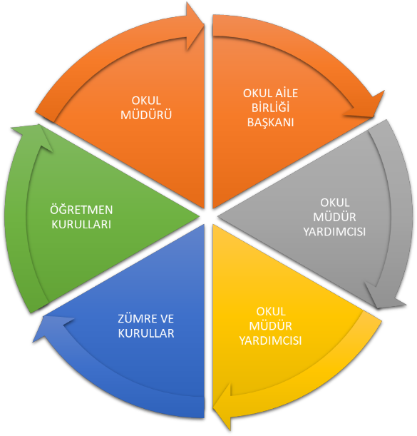

Paydaş anketlerine ilişkin ortaya çıkan temel sonuçlara altta yer verilmiştir.

Öğrenci Anketi Sonuçları:
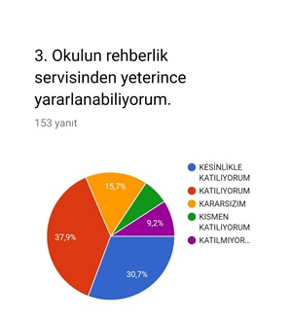
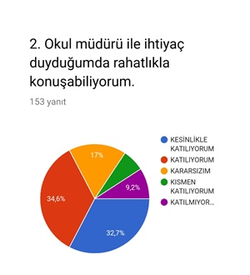
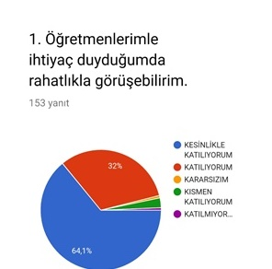
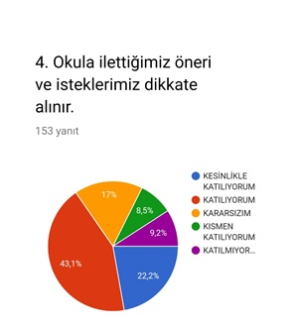
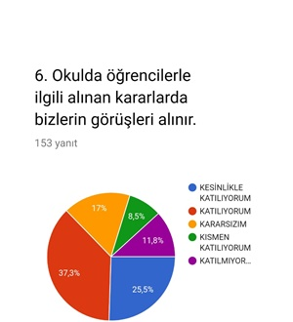
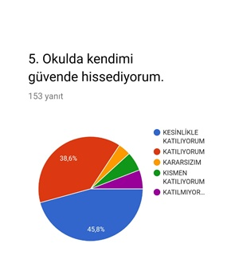
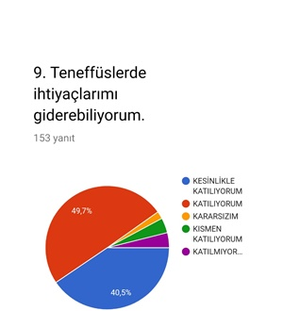

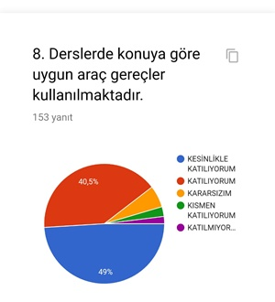
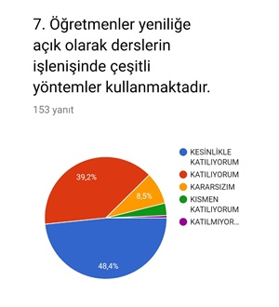

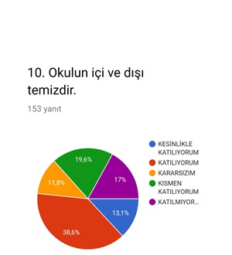
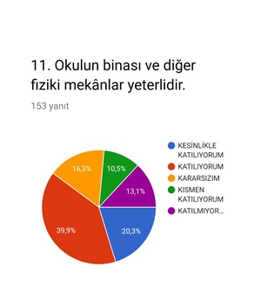
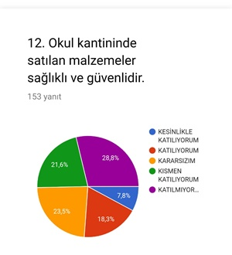

Öğretmen Anketi Sonuçları:
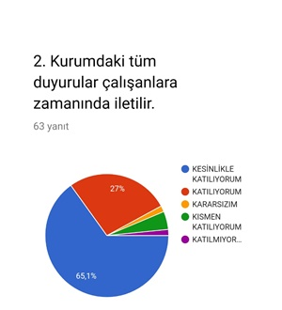
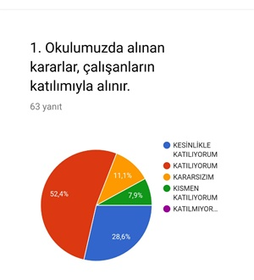
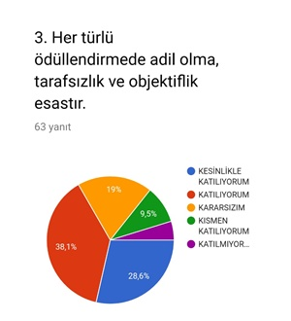

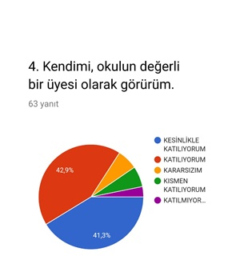
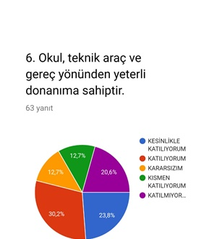
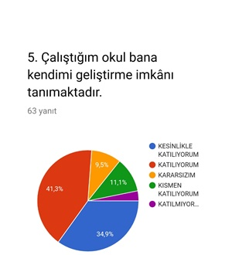

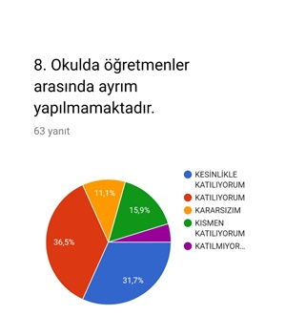
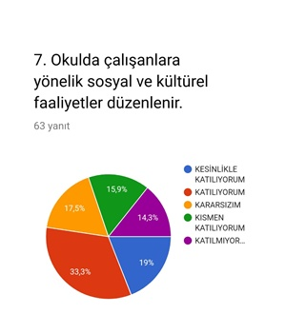

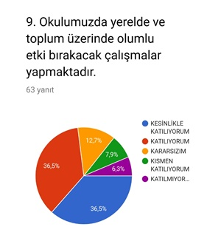

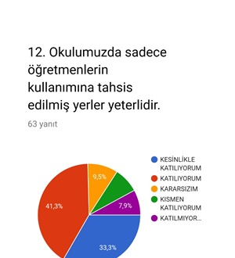
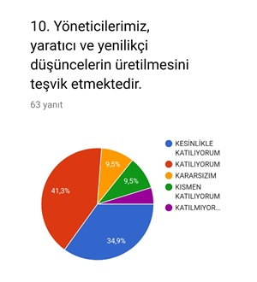
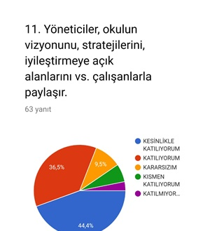

Veli Anketi Sonuçları:

2.6. PESTLE Analizi
PESTLE analiziyle okulumuz üzerinde etkili olan veya olabilecek politik, ekonomik, sosyokültürel, teknolojik, yasal ve çevresel dış etkenlerin tespit edilmesi amaçlanmıştır. Müdürlüğümüzü etkileyen ya da etkileyebilecek değişiklik ve eğilimlerin sınıflandırılması bu analizin ilk aşamasını oluşturmaktadır. Bu analiz ile PESTLE unsurları içerisinde gerçekleşmesi muhtemel olan hususlar ile bunların oluşturacağı potansiyel fırsatlar ve tehditler ortaya konulmaktadır.

Politik/Hukuki (Politik Eğilimler)

- Yasal yükümlülüklerin belirlenmesi,
- Personelin yasal hak ve sorumlulukları,
- Oluşturulması gereken kurul ve komisyonlar,
- Okul çevresindeki politik durum,
- Öğrenciların değişik ihtiyaçlarına, doğal yeteneklerine ve ilgi alanlarına odaklanması,
- Okulumuzun bulunduğu çevrenin, eğitime-öğretime erişebilirlik hakkında zorunlu eğitimi aşan beklentileri,
Ekonomi (Bilgi ve Ekonomi Eğilimleri)
- Okulun bulunduğu çevrenin genel gelir durumu,
- İş kapasitesi,
- Okulun gelirini arttırıcı unsurlar,
- Okulun giderlerini arttıran unsurlar,
- Tasarruf sağlama imkânları,
- İşsizlik durumu,
- Mal-ürün ve hizmet satın alma imkânları,
- Kullanılabilir gelir
- Velilerin sosyo ekonomik düzeyi
- Bilginin, refaha ve mutluluğa ulaşmada itici güç olarak belirmesi,
- Toplum kavramında, internet kullanımı sonucunda meydana gelen değişiklikler,
- Çalışanlarda değişik becerilerin ve daha fazla esnekliğin aranmasına yol açan küreselleşme ve rekabetin gittikçe arttığı ekonomi,
- İstihdamda geleneksel alanlardan bilgi ve hizmet sektörüne kayış,
- Vasıfsız işlerdeki düşüş ve istihdam için gerekli nitelik ve becerilerdeki artış,
- Kariyer yönü ve istihdamda değişiklikler içeren yeni kariyer yapıları,
Sosyal/Kültürel (Sosyal Eğilimler)
- Kariyer beklentileri,
- Ailelerin ve öğrencilerin bilinçlenmeleri,
- Aile yapısındaki değişmeler (geniş aileden çekirdek aileye geçiş, erken yaşta evlenme vs.),
- Nüfus artışı,
- Göç,
- Nüfusun yaş gruplarına göre dağılımı,
- Doğum ve ölüm oranları,
- Hayat beklentilerindeki değişimler (Hızlı para kazanma hırsı, lüks yaşama düşkünlük, kırsal alanda kentsel yaşam),
- Göçler dolayısıyla artan mahallemizdeki okul çağı öğrenci sayısı,
- Birçok geleneksel sosyal yapının etkisinin azalması.
Teknolojik (Teknolojik Eğilimler)
- MEB teknoloji kullanım durumu
- e- devlet uygulamaları,
- e-öğrenme, internet olanakları,
- Okulun sahip olmadığı teknolojik araçlar bunların kazanılma ihtimali,
- Çalışan ve öğrencilerin teknoloji kullanım kapasiteleri,
- Öğrenci ve çalışanların sahip olduğu teknolojik araçlar,
- Teknoloji alanındaki gelişmeler
- Okulun yeni araçlara sahip olma imkânları,
- Teknolojinin eğitimde kullanımı
- Teknolojinin ilerlemesinin, yayılmasının ve benimsenmesinin artması,
- Bilginin hızlı üretimi, erişilebilirlik ve kullanılabilirliğinin gelişmesi,
- Teknolojinin sağladığı yeni öğrenme ve etkileşim-paylaşım olanakları

2.7. GZFT Analizi

Okulumuzun temel istatistiklerinde verilen okul künyesi, çalışan bilgileri, bina bilgileri, teknolojik kaynak bilgileri ve gelir gider bilgileri ile paydaş anketleri sonucunda ortaya çıkan sorun ve gelişime açık alanlar iç ve dış faktör olarak değerlendirilerek GZFT tablosunda belirtilmiştir. Dolayısıyla olguyu belirten istatistikler ile algıyı ölçen anketlerden çıkan sonuçlar tek bir analizde birleştirilmiştir.
Kurumun güçlü ve zayıf yönleri donanım, malzeme, çalışan, iş yapma becerisi, kurumsal iletişim gibi çok çeşitli alanlarda kendisinden kaynaklı olan güçlülükleri ve zayıflıkları ifade etmektedir ve ayrımda temel olarak okul müdürü/müdürlüğü kapsamından bakılarak iç faktör ve dış faktör ayrımı yapılmıştır.

İç Çevre |  | Dış Çevre
Güçlü yönler | Zayıf yönler | Fırsatlar | Tehditler
- Öğretmenlerimle ihtiyaç duyduğumda rahatlıkla görüşebilirim.  - Kurumdaki tüm duyurular çalışanlara zamanında iletilir.  - Okulumuzun ulaşımının kolay, çevresinde klinik ve hastanelerin bulunması  - İletişim ve yazışma süreçlerinin aksatılmadan gerçekleşmesi  - Okulumuzun teknik donanımının iyi olması.  - Hayır severlerden, bağışçılardan, velilerden, kantin gelirlerinden oluşan kendine yeten bir bütçenin olması.  - Okulda iletişim güçlü olduğundan istek ve talep dikkate alınır. | - Okul kantininde satılan malzemeler in sağlıklılığı ve güvenilirliği.  - Okul binasında bazı kısımların yetersizliği olması gereken birimlerin olmaması.  - Etkileşimli tahtaların sınıf ortamında bulunmaması.  - Okulda çalışan personelin hak edişlerinin bütçe yetersizliğinden dolayı zorlanarak ödenmesi.  - Okul kültüründeki yetersizlik iletişim eksikliği ve bir takım yönetsel sorunlar da yanında getirmektedir.  - Okul ve kurumlarda veli görüşme randevu sisteminin bulunmaması, velilerin ders saatlerinde görüşme talepleri | - Mülki ve yerel yetkililerle olan olumlu diyalog ve işbirliği.  - Eğitime maddi imkânlarıyla katkıda bulunan velilerin ve yerel yönetimlerin bulunması.  - Eğitim seviyesi yüksek veli portföyünün mevcut bulunması  - Okulumuzda teknolojik alt yapının mevcudiyeti ve bunu kullanacak insan kaynağının bulunması.  - *Gerekli yasal düzenlemelerin mevcudiyeti.  - *Okulumuzda çocukların toprakla ve bitkilerle kısaca canlı cansız ortamla ünsiyetlerini sağlayacak türlü ağaç ve çiçeklerle meydana getirilmiş okul bahçesi ile uygulama bahçesinin mevcut olması. | - Eğitim politikalarına yön verecek güçlü sivil toplum örgütlerinin bulunmaması.  - Velilerin ekonomik durumunun düşük olması  - Parçalanmış ailelerin çok fazla olması.  - Sürekli yenilenen teknoloji karşısında kendini yenileyemeyen insan kaynağının mevcudiyeti.  - Eğitimde yapılan sürekli yasal değişikler nedeniyle eğitimin sağlam bir zemine oturamaması.  - Çevreye ve diğer canlıların yaşam alanlarına saygı duymayan her şeyi insan için vardır düşüncesinde olan yeni bir kuşağın mevcudiyeti.

2.8. Tespit ve İhtiyaçlar

Tespitler ve sorun alanları önceki bölümlerde verilen Durum Analizi aşamalarında öne çıkan, Durum Analizini özetleyebilecek türde ifadelerden oluşmaktadır. İhtiyaçlar ise bu tespitler ve sorun alanları dikkate alındığında ortaya çıkan ihtiyaçları ve gelişim alanlarını ortaya koymaktadır. Bölüm, durum analizinden geleceğe yönelime geçişi sağlayan bir bağlantı olarak düşünülebilir.

DURUM ANALİZİ AŞAMALARI | TESPİTLER/ SORUN ALANLARI | İHTİYAÇLAR/ GELİŞİM ALANLARI
Uygulanmakta Olan Stratejik Planın Değerlendirilmesi | - İl, İlçe ve Okul St. Planlarında bütünlük olmaması | - İl, İlçe ve Okul hedefleri ve göstergelerinde bütünlük sağlanması
Mevzuat Analizi | - Müdürlüğümüzün hizmetlerini mevzuattaki hükümlere uygun olarak yürütmektedir.  - Tabi olduğumuz mevzuatın kapsamı, Müdürlüğümüzün yetkilerini çeşitlendirmekle birlikte sınırlamaktadır.  - Kurumsal kültürümüz, mevzuatta sık yaşanan değişikliklere hazırlıklı olmasına rağmen öğrenci ve velilerimizden oluşan paydaşlarımız, yeni ve farklı çalışmalara uyuma direnç göstermektedir.  - Mevzuat itibariyle öğrenci velilerinin eğitim faaliyetlerine müdahale alanını sınırlandıran herhangi bir mekanizma bulunmamaktadır. | - Diğer kurumlarla işbirliğinde, yetki alanının genişletilmesi  - Mevzuat itibariyle Okul Müdürlerinin yetkilerinin artırılması  - Eğitim uygulamaları konusunda ulusal düzeyde tanıtım çalışmaları yaparak öğrenci ve velilerinin bilgilendirilmesi  - Mevzuatta ihtiyaç duyulan değişikliklerde “yenileme” çalışmaları yerine “güncelleme” çalışmalarına yer verilmesi  - Öğrenci velilerinin eğitim faaliyetlerine müdahale alanlarının sınırlandırılması için yasal tedbirlerin alınması  - Mevzuatın, çalışanların kendilerini güvende hissedebileceği şekilde yeniden düzenlenmesi  - Yasal mevzuattaki sürekli ve ani değişikliklerin yerleşmesi gereken belli amaçların yasal değişiklikler yaparken daha dikkatli olması gerektiği
Üst Politika Belgeleri Analizi* |  | - Stratejik Plan Hazırlama, Stratejik Yönetim Süreci ile ilgili diğer iş ve işlemler  - Stratejik Plan hedef ve göstergelerinin üst politika belgelerindeki ilke ve prensiplere uygun hazırlanması
Paydaş Analizi | - Paydaş türü fazladır, paydaşlarımızın kurumumuzdan beklentileri farklı ve çok çeşitlidir | - Paydaşların idareden beklentilerinin faaliyet alanlarıyla uyumu sağlanmalı, plan döneminde kurumsal faaliyetler hakkında paydaşlara düzenli bilgilendirme yapılması
İnsan Kaynakları Yetkinlik Analizi | - Çalışanlarımızın her biri farklı türden yeterliliklere sahiptir  - Çalışanların değişen teknolojiye ve şartlara göre kendini yenileyememesi. | - Çalışanlarımızın her alanda bilgi sahibi olması için hizmet içi eğitim faaliyetleri düzenlenmesi  - Çalışanların güncellenmesi açısından kurslara ve eğitici faaliyetlere tabi tutulması.
Kurum Kültürü Analizi | - Kurumsal kültürümüz gelişmiş durumdadır. Kurum içi iletişim gelişmiştir, halkla ilişkiler sağlıklı bir şekilde yürütülmektedir.  - Eğitim faaliyetlerine velilerimizin katılım oranları iyidir ve genel katılım oranları beklenen düzeyden yüksekti. İstekli ve duyarlı bir veli portföyü mevcuttur. | - Eğitim-öğretim faaliyetlerine genel katılım oranlarının yükseltilmesi. Velilerin bu yöndeki duyarlılığının daha da yüksek bir noktaya taşınması gerekmektedir.
Fiziki Kaynak Analizi | - Kurumumuz binası Fiziki olarak okul formatına uygun değildir.  - Derslik sayıları yeterlidir derslik başına düşen öğrenci sayıları uygundur.  - Kantin olmakla birlikte yeterli değildir. | - Hizmet binasının geliştirilmesi gerekmektedir. Binanın fiziki yapısı okul formatından uzak bir mimari modele sahip olmasından dolayı gürültü yoğun bir şekilde yaşanmaktadır. Bundan dolayı okul binasının eğitime uygun modellemesinin yapılması gerekmektedir.
Teknoloji ve Bilişim Altyapısı Analizi | - Bilişim Teknolojileri noktasında okulumuz teknik alt yapısı uygundur. | - Güncelleşen ve değişen teknolojiye karşı uyum sağlama açısından öğretmenlerin sürekli olarak seminer ve kurslarla teknik güncellemelerinin yapılması gerekmektedir.
Mali Kaynak Analizi | - Kurumumuza ait ödenek kaleminin bulunmaması  - Ailelerin gelir düzeyi orta seviyede olup okulun hizmetli personel parası ile diğer harcamaları dâhil velilerin bağışlarından kaynaklanmaktadır. Bundan dolayı çalışan personelin maaşlarının ödenmesinde zorluklar yaşanmaktadır. | - Harcama planlamalarında mali kaynaklarda meydana gelecek öngörülemeyen değişikliklerin dikkate alınması  - İlkokullara ödenek ayrılması en azından bu personelin maaşlarının sağlanacak bu ödeneklerden ödenmesi.

BÖLÜM III

GELECEĞE BAKIŞ

Okul Müdürlüğümüzün Misyon, vizyon, temel ilke ve değerlerinin oluşturulması kapsamında öğretmenlerimiz, öğrencilerimiz, velilerimiz, çalışanlarımız ve diğer paydaşlarımızdan alınan görüşler, sonucunda stratejik plan hazırlama ekibi tarafından oluşturulan Misyon, Vizyon, Temel Değerler; Okulumuz üst kurulana sunulmuş ve üst kurul tarafından onaylanmıştır.

3.1. Misyon

MİSYONUMUZ
Yeniliklere açık, sürekli kendini geliştiren tecrübeli öğretmen kadrosuyla, öğrenci merkezli eğitim veren, teknolojiyi verimli kullanan, velilerin ihtiyaç duydukları her an okul idaresi ve öğretmenlerine ulaşıp rehberlik hizmetlerini alabildikleri, öğrencilerinin akademik ve sosyal gelişmişliklerini ön planda tutup, kaliteden ödün vermeyen çağdaş bir eğitim kurumuyuz.

3.2. Vizyon
VİZYONUMUZ
Akademik, sosyal, kültürel ve sportif başarıları her kesim tarafından kabul edilmiş, ilçemizde tercih edilen bir okul olmak.

3.3. Temel Değerler

TEMEL DEĞERLERİMİZ
- Atatürk ilke ve inkılâplarına bağlıyız.
- Ülkemizin geleceğinden sorumluyuz. Sağlıklı bir çalışma ortamının önemine inanırız.
- Çalışanları tanır, yeteneklerini geliştirir, fikirlerine değer verir, yeni fikir üretimini destekleriz.
- Performansımızın değeri katılımcılığımızla ölçülür.
- Her işimiz önemlidir, ihmal edilmez.
- Eğitime yapılan yatırımı önemser, her türlü desteği veririz.
- İnsanları suçlamaz, süreçleri sorgularız.
- Yenilikçiyiz. Öğrenmeyi yenilikçilik için fırsat sayar, değişimin önemine inanırız.
- Her durumu kurum kültürünü değiştirmek için bir fırsat sayar, eleştiri ve uyarıları kurum kültürüne yapılan bir katkı olarak değerlendiririz.
- Zamanın değerine inanırız. Çevreye karşı duyarlıyız.
- Teknolojik gelişmeleri izler ve kullanırız. Geleceği bu günde yaşarız.
- Sabırlıyız. Dinlemesini biliriz. Biz bilinciyle çalışırız. Başarı hepimizindir. Kurumun başarısı da, başarısızlığı da bizimdir.

3.4. Stratejik Amaç, Hedefler, Performans Göstergeleri ve Eylem Planları

Stratejik amaçlar; misyon, vizyon, ilke ve değerlerle uyumlu, misyonun yerine getirilmesine katkıda bulunacak ve mevcut durumdan gelecekteki arzu edilen duruma dönüşümü sağlayabilecek nitelikte, ulaşılmak istenen noktayı açık bir şekilde ifade eden ve stratejik planlama sürecinin sonraki aşamalarına rehberlik edecek şekilde stratejik konulara uygun olarak tespit edilmiştir. Hedeflerin tespitinde; paydaş beklentileri, konulara ilişkin alternatifler, mevcut durum analizi ve istatistikî verilerin varlığı ve verilere olan ihtiyaç göz önünde bulundurulmuştur. Stratejik planlama çalışmaları ile; kurumsal rol ve sorumluluklar çerçevesinde stratejinin operasyonlara dönüştürülmesi, hizmet birimleri arasında sinerji yaratılarak, tespit edilen stratejilerine yönlendirilmesi, bireysel stratejilerin kurumsal stratejiler ile ilişkilendirilerek bütünleştirilmesi, bir başka ifadeyle stratejik yönetimin sürekli bir süreç haline getirilmesi ve herkes tarafından benimsenmesinin sağlanması hedeflenmiştir.

Bu bölümde Kurtköy İlkokulu Müdürlüğü 2019-2023 Stratejik Planı’nın amaç, hedef, hedef kartı ve stratejilerine yer verilmiştir. Stratejilere ilişkin yapılacak çalışmaları belirten eylemler ile hedef kartlarında yer alan göstergelerin tanım, formül ve kavramsal çerçevelerine “Eylem Planı ve Gösterge Bilgi Tablosu” dokümanında ayrıca yer verilmiştir.

AMAÇ 1 (A1) | Eğitim ve öğretime erişim oranlarını artırarak eğitim kurumlarının hedef kitlesini oluşturan her bireye ulaşmak
Hedef 1.1 (H1.1) | İlkokul eğitim kurumlarında 7 gün ve üzeri devamsızlık oranını %5.18’den %2’a indirmek
Hedef 1.2 (H1.2) | Özel eğitim ve rehberliğe ihtiyaç duyan öğrencilerin %100'üne ulaşarak, eğitim ve rehberlik gereksinimlerini karşılamak
AMAÇ 2 (A2) | Eğitim ve öğretim faaliyetlerinde ortaya çıkan sorunları proje tabanlı yöntemlerle çözüme ulaştırmak ve 21. yüzyıl becerileri ile bütünleşik kaliteli eğitim hizmeti sunmak
Hedef 2.1 (H2.1) | 2023 yılına kadar her öğrencimizin yerel, ulusal ve uluslararası düzeyde proje tabanlı bilimsel, teknolojik çalışmalardan en az 1’ine aktif katılımını sağlamak
Hedef 2.2 (H2.2) | EBA kullanan öğrenci oranlarını %60’a, EBA kullanan öğretmen oranlarını %100'e çıkarmak
Hedef 2.3 (H2.3) | Öğrencilerimizin sosyal ve duyuşsal gereksinimlerini karşılamak üzere her eğitim-öğretim kademesinde en az 1 faaliyete katılımlarını sağlamak
Hedef 2.4 (H2.4) | Öğretmen ve yöneticilerimizin mesleki gelişim taleplerini değerlendirerek her yönetici ve öğretmenimizin plan döneminin her yılında en az 1 hizmet içi eğitim faaliyetine katılımını sağlamak
AMAÇ 3 (A3) | Eğitim kurumlarının kapasitesini ve donanım altyapısını, genel ve özel ihtiyaçları karşılayacak nitelikte geliştirmek
Hedef 3.1 (H3.1) | Güvenli ve sosyal bir okul ortamı oluşturmak için özel grupların ihtiyaçlarını da dikkate alarak fiziksel ortamların güvenlik ve sağlık standartlarını %100’e çıkarmak
Hedef 3.2 (H3.2) | Kuruma CİMER, MEBİM, e-Muhtar, dilekçe ve benzeri yollarla yapılan şikâyet sayısını 0'a indirmek.

Performans Göstergeleri

Amaç 1 (A1) |  | Eğitim ve öğretime erişim oranlarını artırarak eğitim kurumlarının hedef kitlesini oluşturan her bireye ulaşmak
Hedef 1.1 (H1.1) |  | İlkokul eğitim kurumlarında 7 gün ve üzeri devamsızlık oranını %5,18’den %2’ye indirmek
HEDEFE İLİŞKİN GÖSTERGELER
Sıra | Gösterge |  |  |  |  |  |  | Mevcut (2018) |  | Hedef (2023) |  |  | Sorumlu Birim
PG 1.1.1 | İlkokul net okullaşma oranı(6-9 yaş) |  |  |  |  |  |  | 100% |  | 100% |  |  | Öğretmenler Kurulu
PG 1.1.2 | 7 gün ve üzeri özürsüz devamsızlık oranı |  |  |  |  |  |  | 5,18% |  | 2% |  |  | Öğretmenler Kurulu
PG 1.1.3 | Sürekli devamsız öğrenci oranı |  |  |  |  |  |  | 003% |  | 0% |  |  | Öğretmenler Kurulu
PG 1.1.4 | İlkokul 1. sınıf öğrencilerinden en az 1 yıl okulöncesi eğitim almış öğrenci oranı |  |  |  |  |  |  | 78% |  | 100% |  |  | Öğretmenler Kurulu
Performans Göstergeleri |  |  | Hedefe Etkisi (%) | 2018 (MEVCUT) | 2019 | 2020 | 2021 |  | 2022 |  | 2023 | İzleme Sıklığı |  | Raporlama Sıklığı
PG 1.1.1 |  |  | 25% | 100% | 100% | 100% | 100% |  | 100% |  | 100% | 6 ay |  | 6 ay
PG 1.1.2 |  |  | 40% | 5,18% | 4,5% | 4% | 2,5% |  | 2% |  | 2% | 6 ay |  | 6 ay
PG 1.1.3 |  |  | 15% | 003% | 002% | 002% | 002% |  | 002% |  | 0% | 6 ay |  | 6 ay
PG 1.1.4 |  |  | 20% | 75% | 80% | 90% | 97% |  | 98% |  | 100% | 6 ay |  | 6 ay
Sorumlu Birim |  |  | Öğretmenler Kurulu
İşb. Yap. Birim(ler) |  |  | Zümre Öğretmenler Kurulu
Riskler |  |  | Veli iletişim ve adres bilgilerine ulaşılamaması
Stratejiler |  |  | Hazırlanacak program doğrultusunda her öğrencimiz ilkokul döneminde en az 1 kez ziyaret edilecek  Veli paylaşım günleri düzenlenecek  Velilerin bilgi düzeylerinin artırılması için eğitim faaliyetleri düzenlenecek
Maliyet Tahmini |  |  | 1000 TL
Tespitler |  |  | 7 gün ve üzeri özürsüz devamsızlık oranı beklenen seviyenin üzerindedir
İhtiyaçlar |  |  | Okul-Aile işbirliğinin geliştirilmesi  Veli eğitimleri  Devamsızlık oranlarının azaltılması

Amaç 1 (A1) |  | Eğitim ve öğretime erişim oranlarını artırarak eğitim kurumlarının hedef kitlesini oluşturan her bireye ulaşmak
Hedef 1.2 (H1.2) |  | Özel eğitim ve rehberliğe ihtiyaç duyan öğrencilerin %100'üne ulaşarak, eğitim ve rehberlik gereksinimlerini karşılamak
HEDEFE İLİŞKİN GÖSTERGELER
Sıra | Gösterge |  |  |  |  |  |  |  | Mevcut (2018) |  | Hedef (2023) |  | Sorumlu Birim
PG 1.2.1 | Özel Eğitim Sınıfı Sayısı (Toplam) |  |  |  |  |  |  |  | 3 |  | 4 |  | Öğretmenler Kurulu
PG 1.2.2 | Destek Odası Sayısı (Toplam) |  |  |  |  |  |  |  | 16 |  | 10 |  | Öğretmenler Kurulu
PG 1.2.3 | Özel eğitim kapsamında tanılanmış öğrenci sayısı (Toplam) |  |  |  |  |  |  |  | 12 |  | 10 |  | Öğretmenler Kurulu
PG 1.2.4 | Resmi özel eğitim kurumlarından yararlanan öğrenci sayısı (Toplam) |  |  |  |  |  |  |  | 32 |  | 25 |  | Öğretmenler Kurulu
PG 1.2.5 | Evde eğitim alan öğrenci sayısı |  |  |  |  |  |  |  | 0 |  | 0 |  | Öğretmenler Kurulu
Performans Göstergeleri |  |  | Hedefe Etkisi (%) | 2018 (MEVCUT) | 2019 | 2020 | 2021 | 2022 |  | 2023 |  | İzleme Sıklığı |  | Raporlama Sıklığı
PG 1.2.1 |  |  | 15% | 3 | 3 | 3 | 3 | 3 |  | 4 |  | 6 ay |  | 6 ay
PG 1.2.2 |  |  | 10% | 16 | 14 | 13 | 12 | 12 |  | 10 |  | 6 ay |  | 6 ay
PG 1.2.3 |  |  | 10% | 12 | 12 | 11 | 10 | 10 |  | 10 |  | 6 ay |  | 6 ay
PG 1.2.4 |  |  | 10% | 32 | 28 | 27 | 25 | 25 |  | 25 |  | 6 ay |  | 6 ay
PG 1.2.5 |  |  | 10% | 0 | 0 | 0 | 0 | 0 |  | 0 |  | 6 ay |  | 6 ay
İşb. Yap. Birim(ler) |  |  | Zümre Öğretmenler Kurulu
Riskler |  |  | “Özel eğitim” kavramı ile ilgili önyargılar  Okulların özel eğitim öğrencilerin eğitimleri için fiziki yapının uygunsuzluğu.  Eğitim materyallerinin yetersizliği.  Toplumun özel eğitim öğrencilerine bakışındaki olumsuz tutum.  Velilerin özel eğitim öğrencilerine yönelik çalışmaları reddetmesi  Bağımlılık sorunu olan öğrenci ve velilerin toplumdan dışlanma kaygıları
Stratejiler |  |  | Tüm öğrencilere ve velilere özel eğitim çalışmaları hakkında bilgilendirme yapılacak  Özel eğitim öğrencilerinin çalışmaları düzenli olarak okul genelinde sergilenecek  İlçe Milli Eğitim Müdürlüğünden destek alınarak özel eğitim ve bağımlılıkla mücadele konusunda uzman desteğiyle eğitim verilecek
Maliyet Tahmini |  |  | 3000 TL
Tespitler |  |  | “Özel eğitim” kavramı ile ilgili önyargılar mevcuttur  Kurumumuzda özel eğitim sınıfı bulunmamaktadır  Kurumumuzun fiziksel yapısı özel eğitim sınıfı ve destek odası oluşturulmasını güçleştirmektedir
İhtiyaçlar |  |  | Özel eğitim sınıfı, diğer kurumlarla işbirliği, eğitim faaliyetlerinde uzman desteği

Amaç 2 (A2) |  |  | Eğitim ve öğretim faaliyetlerinde ortaya çıkan sorunları proje tabanlı yöntemlerle çözüme ulaştırmak ve 21. yüzyıl becerileri ile bütünleşik kaliteli eğitim hizmeti sunmak
Hedef 2.1 (H2.1) |  |  | 2023 yılına kadar her öğrencimizin yerel, ulusal ve uluslararası düzeyde proje tabanlı bilimsel, teknolojik çalışmalardan en az 1’ine aktif katılımını sağlamak
HEDEFE İLİŞKİN GÖSTERGELER
Sıra | Gösterge |  |  |  |  |  |  |  |  |  | Mevcut (2018) |  | Hedef (2023) | Sorumlu Birim
PG 2.1.1 | TÜBİTAK 4004 başvuru sayısı |  |  |  |  |  |  |  |  |  | 0 |  | 1 | Proje Ekibi
PG 2.1.2 | TÜBİTAK 4004 kabul sayısı |  |  |  |  |  |  |  |  |  | 0 |  | 1 | Proje Ekibi
PG 2.1.3 | TÜBİTAK 4005 başvuru sayısı |  |  |  |  |  |  |  |  |  | 0 |  | 1 | Proje Ekibi
PG 2.1.4 | TÜBİTAK 4005 kabul sayısı |  |  |  |  |  |  |  |  |  | 0 |  | 1 | Proje Ekibi
PG 2.1.5 | TÜBİTAK 4007 başvuru sayısı |  |  |  |  |  |  |  |  |  | 0 |  | 1 | Proje Ekibi
Performans Göstergeleri |  | Hedefe Etkisi (%) |  | 2018 (MEVCUT) | 2019 | 2020 | 2021 | 2022 | 2023 | İzleme Sıklığı |  | Raporlama Sıklığı
PG 2.1.1 |  | 3% |  | 0 | 0 | 0 | 1 | 1 | 1 | 6 ay |  | 6 ay
PG 2.1.2 |  | 4% |  | 0 | 0 | 0 | 1 | 1 | 1 | 6 ay |  | 6 ay
PG 2.1.3 |  | 3% |  | 0 | 0 | 0 | 1 | 1 | 1 | 6 ay |  | 6 ay
PG 2.1.4 |  | 4% |  | 0 | 0 | 0 | 1 | 1 | 1 | 6 ay |  | 6 ay
PG 2.1.5 |  | 3% |  | 0 | 0 | 0 | 1 | 1 | 1 | 6 ay |  | 6 ay
Sorumlu Birim |  | Proje Ekibi
İşb. Yap. Birim(ler) |  | Öğretmenler Kurulu
Riskler |  | AB Fonlarında yapılması muhtemel kısıtlamalar  TÜBİTAK Fonlarında yapılması muhtemel kısıtlamalar  Hibe projeleri dışındaki proje çalışmalarına maddi destek sağlanamaması
Stratejiler |  | Öğretmenlerimizin tamamına proje hazırlama eğitimi verilecek  Her öğrencimizin en az 1 yerel/ulusal/uluslararası proje çalışmasına katılımı sağlanacak  Proje çalışmalarına öğrenci velilerinin katılımı sağlanacak
Maliyet Tahmini |  | 2000 TL
Tespitler |  | Okulumuzun bağımsız bir bütçesinin olmaması  Okul-Aile birliği gelirlerinin zorunlu ihtiyaçları karşılayacak miktarda olması
İhtiyaçlar |  | Proje hazırlama eğitimleri

Amaç 2 (A2) |  | Eğitim ve öğretim faaliyetlerinde ortaya çıkan sorunları proje tabanlı yöntemlerle çözüme ulaştırmak ve 21. yüzyıl becerileri ile bütünleşik kaliteli eğitim hizmeti sunmak
Hedef 2.2 (H2.2) |  | EBA kullanan öğrenci oranlarını %60’a, EBA kullanan öğretmen oranlarını %100’e çıkarmak
HEDEFE İLİŞKİN GÖSTERGELER
Sıra |  | Gösterge |  |  |  | Mevcut (2018) |  |  | Hedef (2023) |  | Sorumlu Birim
PG 2.2.1 |  | FATİH Projesi kapsamında eğitmenlerin verdiği kurslara katılan öğretmen sayısı |  |  |  | 73 |  |  | 73 |  | Zümre Öğretmenler Kurulu
PG 2.2.2 |  | EBA kullanan öğretmen oranı |  |  |  | 60 |  |  | 100% |  | Zümre Öğretmenler Kurulu
PG 2.2.3 |  | EBA kullanan öğrenci oranı |  |  |  | 60% |  |  | 100% |  | Zümre Öğretmenler Kurulu
Performans Göstergeleri | Hedefe Etkisi (%) |  | 2018 (MEVCUT) | 2019 | 2020 |  | 2021 | 2022 |  | 2023 |  | İzleme Sıklığı | Raporlama Sıklığı
PG 2.2.1 | 20% |  | 5 | 5 | 7 |  | 8 | 9 |  | 11 |  | 6 ay | 6 ay
PG 2.2.2 | 40% |  | 40% | 55% | 65% |  | 75% | 90% |  | 100% |  | 6 ay | 6 ay
PG 2.2.3 | 40% |  | 3% | 10% | 20% |  | 25% | 28% |  | 30% |  | 6 ay | 6 ay
Sorumlu Birim | Zümre Öğretmenler Kurulu
İşb. Yap. Birim(ler) | Öğretmenler Kurulu
Riskler | Her öğrencinin evinde internet altyapısı olmaması  Teknolojinin kullanımı konusunda bilgi düzeyinin düşük olması
Stratejiler | Teknolojinin verimli kullanımı konusunda öğrencilere ve velilere yönelik çalışmalar düzenlenecek  Öğretmenlere EBA kullanımı konusunda bilgilendirme yapılacak  Teknolojinin etkin ve verimli kullanımı ile ilgili öğrencilere ve velilere bilgilendirme yapılacak
Maliyet Tahmini | 20000 TL
Tespitler | EBA kullanan öğretmen oranı beklenen seviyenin altındadır.  EBA kullanan öğrenci oranı beklenen seviyenin altındadır.  Tüm öğrencilerin evlerinde internet altyapısı ve bilgisayar bulunmamaktadır.  Veliler, teknolojik araçları (telefon, bilgisayar, tablet) “başından savma” aracı olarak görmektedirler.  Veliler, teknolojik araçları bilinçli kullanmayı öğretmek yerine “yasaklama” yöntemine başvurmaktadır.
İhtiyaçlar | Bilinçli teknoloji kullanımı eğitimlerinin düzenlenmesi  EBA kullanımı ile ilgili bilgilendirme çalışmaları  Teknolojinin bilinçli kullanımı konusunda öğrenci ve veli eğitimleri

Amaç 2 (A2) |  |  |  |  | Eğitim ve öğretim faaliyetlerinde ortaya çıkan sorunları proje tabanlı yöntemlerle çözüme ulaştırmak ve 21. yüzyıl becerileri ile bütünleşik kaliteli eğitim hizmeti sunmak
Hedef 2.3 (H2.3) |  |  |  |  | Öğrencilerimizin sosyal ve duyuşsal gereksinimlerini karşılamak üzere her eğitim-öğretim kademesinde en az 1 faaliyete katılımlarını sağlamak
HEDEFE İLİŞKİN GÖSTERGELER
Sıra | Gösterge |  |  |  |  |  |  |  |  |  |  |  |  |  |  |  | Mevcut (2018) |  |  |  | Hedef (2023) |  |  |  | Sorumlu Birim
PG 2.3.1 | Sanat, bilim, kültür ve spor alanlarından birinde en az bir faaliyete katılan öğrenci oranı |  |  |  |  |  |  |  |  |  |  |  |  |  |  |  | 60% |  |  |  | 100% |  |  |  | Öğretmenler Kurulu
PG 2.3.2 | Evinde/işyerinde ziyaret edilen öğrenci/veli oranı |  |  |  |  |  |  |  |  |  |  |  |  |  |  |  | 20% |  |  |  | 80% |  |  |  | Öğretmenler Kurulu
PG 2.3.3 | Öğrenci başına okunan kitap sayısı |  |  |  |  |  |  |  |  |  |  |  |  |  |  |  | 30 |  |  |  | 60 |  |  |  | Öğretmenler Kurulu
Performans Göstergeleri |  |  | Hedefe Etkisi (%) |  |  | 2018 (MEVCUT) |  | 2019 |  | 2020 |  | 2021 |  | 2022 |  | 2023 |  |  |  | İzleme Sıklığı |  |  |  | Raporlama Sıklığı
PG 2.3.1 |  |  | 25% |  |  | 60% |  | 65% |  | 80% |  | 90% |  | 95% |  | 100% |  |  |  | 6 ay |  |  |  | 6 ay
PG 2.3.2 |  |  | 50% |  |  | 20% |  | 30% |  | 40% |  | 55% |  | 60% |  | 80% |  |  |  | 6 ay |  |  |  | 6 ay
PG 2.3.3 |  |  | 25% |  |  | 30 |  | 35 |  | 40 |  | 45 |  | 58 |  | 60 |  |  |  | 6 ay |  |  |  | 6 ay
Sorumlu Birim |  |  | Öğretmenler Kurulu
İşb. Yap. Birim(ler) |  |  | Proje Ekibi
Riskler |  |  | “Eğitimde Başarı” kavramından yalnızca akademik başarının anlaşılması  Eğitimcilerin yerel ve ulusal düzeyde yürütülen çalışmalara gönüllü olarak yeterli destek vermemesi  Sosyal, kültürel ve sportif faaliyetlerle ilgili kurumlarda veri toplanamaması
Stratejiler |  |  | Eğitim öğretim yılı içerisinde her öğrencimizin en az 1 sosyal faaliyete katılımı sağlanacak  Çocukların kitap okuma alışkanlığı kazandırılması için öğretmenlerin daha fazla rol model olması gerektiği masasını üzerinde bir okuma kitabı bulundurması ve bunu öğrencilerin göreceği şekilde yerleştirmesi.  Öğrencilerin sanatsal, sportif ve kültürel faaliyetlerde etkinliğini artırmak için gerekli finansal giderler için okul aile birliğinin iş birliğini sağlamak.  Her öğrencimiz ilkokul öğrenim hayatı boyunca en az 1 kez evinde ziyaret edilecek  Bilinçli okuma ve yazma becerilerinin kazandırılması için “okuma ve yazma” temalı düzenli çalışmalar yapılacak  Öğrencilerin akademik, sosyal ve duyuşsal becerilerinin uyumluluğu takip edilecek
Maliyet Tahmini |  |  | 5000 TL
Tespitler |  |  | “Başarı” kavramı denince yalnızca akademik başarı anlaşılmaktadır  Sosyal faaliyetlerde yalnızca belirli öğrenciler görev almaktadır  Gönüllü öğretmenlere düşen iş yükü artmakta ve bu durum bıkkınlığa sebep olmaktadır  Öğrenci velileri, sosyal faaliyetlerin her birinin belirli maliyete sahip olacağı şeklinde yanlış kanıya sahiptir  Evde okuma ve yazma becerilerinin kazandırılması çalışmalarına çoğunlukla 1 ve 2. sınıfta yer verilmektedir
İhtiyaçlar |  |  | Her öğrencinin katılım sağlayabileceği şekilde sosyal faaliyetler düzenlemek  Okuma ve yazma becerileri ile ilgili çalışmaların tüm sınıf seviyelerine yayılması  Anne, baba ve çocukların birlikte okumasını sağlayabilecek çalışmalar
Amaç 2 (A2) |  |  | Eğitim ve öğretim faaliyetlerinde ortaya çıkan sorunları proje tabanlı yöntemlerle çözüme ulaştırmak ve 21. yüzyıl becerileri ile bütünleşik kaliteli eğitim hizmeti sunmak
Hedef 2.4 (H2.4) |  |  | Öğretmen ve yöneticilerimizin mesleki gelişim taleplerini değerlendirerek her yönetici ve öğretmenimizin plan döneminin her yılında en az 1 hizmetçi eğitim faaliyetine katılımını sağlamak
HEDEFE İLİŞKİN GÖSTERGELER
Sıra |  | Gösterge |  |  |  |  |  |  |  |  |  |  |  |  |  |  |  |  | Mevcut (2018) |  |  |  | Hedef (2023) |  |  | Sorumlu Birim
PG 2.4.1 |  | Öğretmenlerimize yönelik, kurumun istekte bulunduğu hizmet içi eğitim faaliyeti (kurs, seminer vb.) sayısı |  |  |  |  |  |  |  |  |  |  |  |  |  |  |  |  | 6 |  |  |  | 9 |  |  | Okul Yönetimi
PG 2.4.2 |  | Yöneticilerimize yönelik, kurumun istekte bulunduğu hizmet içi eğitim faaliyeti (kurs, seminer vb.) sayısı |  |  |  |  |  |  |  |  |  |  |  |  |  |  |  |  | 2 |  |  |  | 5 |  |  | Okul Yönetimi
PG 2.4.3 |  | Hizmet içi eğitim faaliyetlerini devamsızlık sebebiyle tamamlayamayan öğretmen sayısı |  |  |  |  |  |  |  |  |  |  |  |  |  |  |  |  | 0 |  |  |  | 0 |  |  | Okul Yönetimi
PG 2.4.4 |  | Hizmet içi eğitim faaliyetlerini devamsızlık sebebiyle tamamlayamayan yönetici sayısı |  |  |  |  |  |  |  |  |  |  |  |  |  |  |  |  | 0 |  |  |  | 0 |  |  | Okul Yönetimi
PG 2.4.5 |  | Yardımcı personel sayısı (Okul Aile Birliği aidatları, bağışlar) |  |  |  |  |  |  |  |  |  |  |  |  |  |  |  |  | 7 |  |  |  | 0 |  |  | Okul Yönetimi
Performans Göstergeleri |  |  |  | Hedefe Etkisi (%) |  |  | 2018 (MEVCUT) |  | 2019 |  | 2020 |  | 2021 |  | 2022 |  |  | 2023 |  |  |  | İzleme Sıklığı |  |  |  |  | Raporlama Sıklığı
PG 2.4.1 |  |  |  | 12,50% |  |  | 6 |  | 7 |  | 7 |  | 8 |  | 8 |  |  | 9 |  |  |  | 6 ay |  |  |  |  | 6 ay
PG 2.4.2 |  |  |  | 12,50% |  |  | 2 |  | 2 |  | 3 |  | 3 |  | 4 |  |  | 5 |  |  |  | 6 ay |  |  |  |  | 6 ay
PG 2.4.3 |  |  |  | 12,50% |  |  | 0 |  | 0 |  | 0 |  | 0 |  | 0 |  |  | 0 |  |  |  | 6 ay |  |  |  |  | 6 ay
PG 2.4.4 |  |  |  | 12,50% |  |  | 0 |  | 0 |  | 0 |  | 0 |  | 0 |  |  | 0 |  |  |  | 6 ay |  |  |  |  | 6 ay
PG 2.4.5 |  |  |  | 12,50% |  |  | 7 |  | 6 |  | 5 |  | 4 |  | 3 |  |  | 0 |  |  |  | 6 ay |  |  |  |  | 6 ay
Sorumlu Birim |  |  |  | Okul Yönetimi
İşb. Yap. Birim(ler) |  |  |  | Öğretmenler Kurulu
Riskler |  |  |  | Eğitim faaliyetlerine çoğunlukla az sayıdaki gönüllü öğretmenin katılması, eğitime katılacak öğretmenlerin görevlendirmelerinin çoğunlukla resen yapılması  Şikâyet sahiplerinin, şikâyet edilebilecek konular hakkında hukuki altyapılarının yetersiz olması  Velilerin, yaşanan her sorunda ilgili kişi veya kurum yerine şikâyet yöntemlerine başvurması  Şikâyet mekanizmalarının sayı ve çeşitlilik itibariyle fazla olması  Okulda çalışan okul aile birliği bütçesinden ödemeleri yapılan yardımcı personel giderlerinin okulların belini bükmesi.
Stratejiler |  |  |  | Hizmet içi eğitim faaliyetlerinden öğretmen ve yöneticilerin görüşleri alınacak  Kurumsal kültürün oluşturulması için okul-aile ilişkilerinde etkin işbirliği yöntemleri geliştirilecek
Maliyet Tahmini |  |  |  | 0 TL
Tespitler |  |  |  | Hizmet içi eğitim faaliyetleri çoğunlukla resen düzenlenmektedir  Hizmet içi eğitim faaliyetleri ders saatlerinin dışında düzenlendiği için katılımcılarda isteksizliğe sebep olmaktadır.
İhtiyaçlar |  |  |  | Paydaş görüşlerinin değerlendirilmesi, işbirliğinin geliştirilmesi  Yardımcı personel ödemeleri için ödeneklerin çıkarılması.

Amaç 3 (A3) | Eğitim kurumlarının kapasitesini ve donanım altyapısını, genel ve özel ihtiyaçları karşılayacak nitelikte geliştirmek
Hedef 3.1 (H3.1) | Güvenli ve sosyal bir okul ortamı oluşturmak için özel grupların ihtiyaçlarını da dikkate alarak fiziksel ortamların güvenlik ve sağlık standartlarını %100’e çıkarmak
HEDEFE İLİŞKİN GÖSTERGELER
Sıra | Gösterge |  |  |  |  |  |  | Mevcut (2018) |  | Hedef (2023) |  | Sorumlu Birim
PG 3.1.1 | Engellilerin hizmetine sunulan engelli rampalarından aktif kullanılan engelli rampası oranı |  |  |  |  |  |  | 100% |  | 100% |  | Okul Yönetimi
PG 3.1.2 | Kurum Risk Analizi sayısı |  |  |  |  |  |  | 1 |  | 1 |  | Okul Yönetimi
PG 3.1.3 | Kurum Acil Durum Planı sayısı |  |  |  |  |  |  | 1 |  | 1 |  | Okul Yönetimi
PG 3.1.4 | Güvenlik kamerası sistemi sayısı |  |  |  |  |  |  | 52 |  | 60 |  | Okul Yönetimi
PG 3.1.5 | Mevcut kamera sayısının, ihtiyaç duyulan kamera sayısına oranı |  |  |  |  |  |  | 85% |  | 100% |  | Okul Yönetimi
Performans Göstergeleri |  | Hedefe Etkisi (%) | 2018 (MEVCUT) | 2019 | 2020 | 2021 | 2022 |  | 2023 |  | İzleme Sıklığı |  | Raporlama Sıklığı
PG 3.1.1 |  | 15% | 100% | 100% | 100% | 100% | 100% |  | 100% |  | 6 ay |  | 6 ay
PG 3.1.2 |  | 5% | 1 | 1 | 1 | 1 | 1 |  | 1 |  | 6 ay |  | 6 ay
PG 3.1.3 |  | 5% | 1 | 1 | 1 | 1 | 1 |  | 1 |  | 6 ay |  | 6 ay
PG 3.1.4 |  | 5% | 1 | 1 | 1 | 1 | 1 |  | 1 |  | 6 ay |  | 6 ay
PG 3.1.5 |  | 10% | 85% | 100% | 100% | 100% | 100% |  | 100% |  | 6 ay |  | 6 ay
Sorumlu Birim |  | Okul Yönetimi
İşb. Yap. Birim(ler) |  | Öğretmenler Kurulu
Riskler |  | Güvenlik kamerası şuan ihtiyaçlara karşılık verse de okulun fiziki yapısından kaynaklanan görünmez alanların fazlalığı okula bir miktar daha kamera eksikliği olduğunu göstermiştir.  Okul binasının okul formatına uymayan bir mimariye uygun olması  Okul kütüphanelerinin, oda/sınıf/derslik vb. ihtiyaçların karşılanabilmesi için dönüştürülmesi
Stratejiler |  | Okul binasının yenilenmesi için gerekli girişimler yapılacak  Okul güvenlik sistemi araçlarının bakım, onarım ve güncellemeleri yapılacak  Okul kütüphanemize yeni kitaplar kazandırılacak
Maliyet Tahmini |  | 10000 TL
Tespitler |  | Okul binasının fiziki yapısı engelli asansörü yapılmasına uygun değildir  Okul binası uzun koridor sistemi değil boşluğa bakan koridor sistemine sahip olması buda aşırı gürültüye sebep olduğundan binanın biran öncesi yeniden yapılandırılması gerekliliğini doğurmuştur.
İhtiyaçlar |  | Okul binasında iyileştirme çalışmaları

Amaç 3 (A3) | Eğitim kurumlarının kapasitesini ve donanım altyapısını, genel ve özel ihtiyaçları karşılayacak nitelikte geliştirmek
Hedef 3.2 (H3.2) | Kuruma CİMER, MEBİM, e-Muhtar, dilekçe ve benzeri yollarla yapılan şikâyet sayısını 0’a indirerek memnuniyet düzeyini artırmak.
HEDEFE İLİŞKİN GÖSTERGELER
Sıra | Gösterge |  |  |  |  |  |  |  |  | Mevcut (2018) | Hedef (2023) |  | Sorumlu Birim
PG 3.2.1 | CİMER, MEBİM, E-Muhtar, Dilekçe vb. yollarla kuruma başvuru sayısı (tüm başvurular) |  |  |  |  |  |  |  |  | 50 | 50 |  | Okul Yönetimi
PG 3.2.2 | CİMER, MEBİM, E-Muhtar, Dilekçe vb. yollarla kuruma başvuru sayısı (şikâyet) |  |  |  |  |  |  |  |  | 3 | 0 |  | Okul Yönetimi
PG 3.2.3 | Şikâyet başvurusu sonucunda uygulanan cezai yaptırım sayısı |  |  |  |  |  |  |  |  | 0 | 0 |  | Okul Yönetimi
PG 3.2.4 | Özel “Öğrenci Taşıma Servisleri ile ilgili Şikâyet sayısı |  |  |  |  |  |  |  |  | 2 | 0 |  | Okul Yönetimi
Performans Göstergeleri |  | Hedefe Etkisi (%) | 2018 (MEVCUT) | 2019 | 2020 | 2021 | 2022 | 2023 | İzleme Sıklığı |  |  | Raporlama Sıklığı
PG 3.2.1 |  | 20% | 50 | 50 | 50 | 50 | 50 | 50 | 6 ay |  |  | 6 ay
PG 3.2.2 |  | 30% | 3 | 3 | 2 | 2 | 1 | 0 | 6 ay |  |  | 6 ay
PG 3.2.3 |  | 40% | 0 | 0 | 0 | 0 | 0 | 0 | 6 ay |  |  | 6 ay
PG 3.2.4 |  | 10% | 2 | 1 | 1 | 1 | 1 | 0 | 6 ay |  |  | 6 ay
Sorumlu Birim |  | Okul Yönetimi
İşb. Yap. Birim(ler) |  | Öğretmenler Kurulu
Riskler |  | Şikâyet sahiplerinin şikâyet edilebilecek konular hakkında hukuki altyapılarının yetersiz olması  Yaşanan her sorunda, ilgili kişi veya kurum yerine şikâyet yöntemlerine başvurulması  Şikâyet mekanizmalarının sayı ve çeşitlilik itibariyle fazla olması.  Okulumuzda şikayetler genellikle servislerden kaynaklı sorunlar içerdiğinden servis yönetmeliğinden kaynaklanan hukuki boşluklar idarenin çaresiz kalmasına servisçilerin de rahat hareket etmesine neden olmaktadır.
Stratejiler |  | Okul-Aile işbirliği geliştirilecek  Kurumsal kültür oluşması için düzenlenen faaliyetler çeşitlendirilecek  Kurumsal faaliyetlerimiz sürekli olarak fiziksel ve elektronik ortamlarda paylaşılacak  Servislerden kaynaklanan sorunlar ilintili olarak mülki idari amirlerle daha fazla diyalog servislerin daha sıkı denetimi.
Maliyet Tahmini |  | 1000 TL
Tespitler |  | Şikâyet sahipleri, beklentilerinin karşılanamadığı her durumda şikâyet yoluna başvurmaktadır  Şikâyet sahiplerinin şikâyet başvuru yolları çok çeşitlidir
İhtiyaçlar |  | Öğrenci velilerinin bilinçlendirilmesi  Şikâyet mekanizmalarının, çalışanların motivasyonlarını düşürmeyecek şekilde işletilmesi  Yasal düzenlemelerin net ve caydırıcı olması.

3.5. Maliyetlendirme

Kurtköy İlkokulu 2019-2023 Stratejik Plan çalışmaları kapsamında maliyetlendirme çalışmaları yapılmıştır. Bu çalışmalar Müdürlüğümüzün sahip olduğu mali kaynakların stratejik amaç, hedef ve faaliyetlerin gerçekleştirilmesinde etkin ve gerçekçi bir şekilde kullanılmasını hedeflemektedir. Stratejik Planın başarısında plan-bütçe bağlantısı büyük önem arz etmektedir.

Okulumuzun Stratejik Plan Maliyetlendirme çalışmaları şu şekilde yapılmıştır:
- Hedeflere ilişkin eylemler durum analizi çalışmaları sonuçlarından hareketle birimlerin katılımlarıyla tespit edilmiştir,
- Eylemlere ilişkin maliyetlerin bütçe dağılımları yapılmadan önce genel yönetim giderleri ayrılmıştır,
- Müdürlüğümüze Bakanlık bütçesinden ayrılan pay ve diğer gelirler hesaplanmıştır,
- Eylemlere ilişkin tahmini maliyetler belirlenmiştir,
- Eylem maliyetlerinden hareketle hedef maliyetleri belirlenmiştir,
- Hedef maliyetlerinden yola çıkılarak amaç maliyetleri belirlenmiş ve amaç maliyetlerinden de Stratejik Plan maliyeti belirlenmiştir.

2019-2023 Stratejik Planı Faaliyet/Proje Maliyetlendirme Tablosu

Hedefler | Planın  1. Yılı | Planın  2. Yılı | Planın  3. Yılı | Planın  4. Yılı | Planın  5. Yılı | Toplam Maliyet
A1
H1.1 | 1000 | 1000 | 1000 | 1000 | 1000 | 5000
H1.2 | 3000 | 3000 | 3000 | 3000 | 3000 | 15000
A2
H2.1 | 2000 | 2000 | 2000 | 2000 | 2000 | 10000
H2.2 | 7000 | 7000 | 7000 | 7000 | 7000 | 35000
H2.3 | 1000 | 1000 | 1000 | 1000 | 1000 | 5000
H2.4 | 500 | 500 | 500 | 500 | 500 | 2500
A3
H3.1 | 2000 | 2000 | 2000 | 2000 | 2000 | 10000
H3.2 | 500 | 500 | 500 | 500 | 500 | 2500
TOPLAM | 17000 | 17000 | 17000 | 17000 | 17000 | 85000

BÖLÜM IV

İZLEME VE DEĞERLENDİRME

4.1. Plan Gelişiminin İzlenmesi
Kurtköy İlkokulu 2019-2023 yıllarını kapsayan bir dönem için hazırlanmıştır. Planın başarıya ulaşması için bu dönemler içinde yıllık iki kez gözden geçirilmesi gerekmektedir. Bu değerlendirme, faaliyet alanları çerçevesinde, Okulumuzun hazırlayacağı 6 yıllık faaliyet raporlarıyla yapılacaktır. İlerleme sağlanan ve sağlanamayan alanların ortaya konulacağı bu raporlar, faaliyetlerin sürekli geliştirilmesi için plana ışık tutacaktır.

Kurtköy İlkokulu 2019-2023 Stratejik Planı’nın İzleme ve Değerlendirme uygulamaları, MEB 2015-2019 Stratejik Planı İzleme ve Değerlendirme Modeli’nin geliştirilmiş sürümü olan MEB 2019-2023 Stratejik Planı İzleme ve Değerlendirme Modeli çerçevesinde yürütülecektir. İzleme ve değerlendirme sürecine yön verecek temel ilkeleri; “Katılımcılık, Saydamlık, Hesap verebilirlik, Bilimsellik, Tutarlılık ve Nesnellik” olarak ifade edilebilir.

İdarelerin kurumsal yapılarının kendine has farklılıkları, izleme ve değerlendirme süreçlerinin de farklılaşmasını beraberinde getirmektedir. Eğitim idarelerinin ana unsurunun, girdi ve çıktılarının insan oluşu, ürünlerinin değerinin kısa vadede belirlenememesine ve insan unsurundan kaynaklı değişkenliğin ve belirsizliğin fazla olmasına yol açmaktadır. Bu durumda sadece nicel yöntemlerle yürütülecek izleme ve değerlendirmelerin eğitsel olgu ve durumları açıklamada yetersiz kalabilmesi söz konusudur. Nicel yöntemlerin yanında veya onlara alternatif olarak nitel yöntemlerin de uygulanmasının daha zengin ve geniş bir bakış açısı sunabileceği belirtilebilir.

Kurtköy İlkokulu 2019-2023 Stratejik Planı İzleme ve Değerlendirme Modeli’nin çerçevesini;
- Performans göstergeleri ve stratejiler bazında gerçekleşme durumlarının belirlenmesi,
- Performans göstergelerinin gerçekleşme durumlarının hedeflerle kıyaslanması,
- Stratejiler kapsamında yürütülen faaliyetlerin Müdürlük faaliyet alanlarına dağılımının belirlenmesi,
- Sonuçların raporlanması ve paydaşlarla paylaşımı,
- Hedeflerden sapmaların nedenlerinin araştırılması,
- Alternatiflerin ve çözüm önerilerinin geliştirilmesi
süreçleri oluşturmaktadır.

